La complejidad de la política monetaria

Discurso de apertura de Fabio Panetta, miembro del Comité Ejecutivo del BCE, en la conferencia CEPR-EABCN sobre "Finding the Gap: Output Gap Measurement in the Euro Area" celebrada en el Instituto Universitario Europeo
Florencia, 14 de noviembre de 2022
La brecha de producción: la diferencia entre la producción real y la potencial [1]– desempeña un importante papel conceptual en la banca central.
En condiciones normales, la brecha de producción representa un indicador de la presión inflacionaria al señalar la cantidad de capacidad ociosa en la economía. [2]A su vez, esto proporciona un criterio contra el cual los bancos centrales calibran la política monetaria. Al dirigir la demanda de modo que la producción real coincida con el potencial, los bancos centrales pueden estabilizar la inflación en torno a sus objetivos.
Desde la crisis financiera mundial hasta el inicio de la pandemia, las variaciones en la brecha del producto reflejaron de manera destacada el papel desempeñado por los factores de demanda.
La implicación para la política monetaria fue relativamente sencilla. Los shocks a la demanda empujaron la producción, el empleo y la inflación en la misma dirección, lo que llevó a una correlación positiva entre las brechas de producción y la inflación. La política monetaria podría apuntar a cerrar la brecha de inflación sin enfrentar grandes compensaciones en términos de brecha de producción.
En última instancia, los bancos centrales se enfrentaron a la dificultad, no tanto de diagnosticar, sino de cumplir: una vez que la inflación cayó demasiado baja, sus instrumentos convencionales se vieron limitados a medida que las tasas de interés se acercaban a su límite inferior.[3]Los bancos centrales tuvieron que desplegar herramientas de política no estándar para elevar la demanda.
Hoy estamos en un nuevo entorno. La economía está experimentando grandes shocks de oferta negativos que empujan la producción y la inflación en direcciones opuestas. La correlación entre las brechas de producción estimadas y la inflación se ha vuelto más borrosa e incierta que en el pasado. Y las compensaciones que enfrenta la política monetaria se han vuelto más complicadas.
En otras palabras, la política monetaria se ha vuelto significativamente más compleja.
Al diseñar la respuesta de política monetaria adecuada, los bancos centrales deben hacer dos juicios clave: uno sobre el origen de los shocks que afectan a la economía y otro sobre su persistencia.
Hoy argumentaré que la inflación de la zona del euro ha sido impulsada por el alza de los precios de la energía y las persistentes restricciones de la oferta, incluso cuando la economía se reabrió después de la fase de crisis de la pandemia, desatando una demanda reprimida. Pero el impulso a la demanda de la reapertura se está desvaneciendo, y aún no tenemos evidencia de que los shocks de oferta estén teniendo efectos grandes y permanentes en el potencial de producción. Y si los shocks de oferta redujeran de manera duradera su potencial, nuestra respuesta de política tendría que considerar que también afectan la demanda al deprimir el ingreso real actual y futuro.
En este contexto, la política monetaria debe evitar el riesgo de un desanclaje de las expectativas de inflación, lo que podría dar lugar a efectos de segunda ronda en forma de dinámicas excesivas de fijación de salarios y precios. Eso implica ajustar las condiciones monetarias y adelantar las alzas de tasas.
Pero mientras las expectativas permanezcan ancladas, la calibración de nuestro ajuste de políticas debería tener en cuenta la incertidumbre sin precedentes del mundo posterior a la pandemia. Si nos precipitamos demasiado y nos equivocamos al concluir que los shocks de oferta han deprimido de manera duradera el producto potencial, podemos someter a la economía a un endurecimiento excesivo. Si no se corrige rápidamente, esto podría resultar en una pérdida permanente de producción a medida que la capacidad productiva se ajusta a una demanda significativa y persistentemente menor. [4]Y esa cicatriz puede resultar difícil de sanar.
Ser prudentes no excluye la posibilidad de que tengamos que pasar de retirar el alojamiento a restringir la demanda. Pero en ausencia de efectos claros de segunda ronda, necesitaríamos pruebas convincentes de que es probable que los shocks actuales sigan teniendo un efecto más adverso en la oferta que en la demanda.
Este acto de equilibrio –sopesar los diversos factores en juego de manera prospectiva– es el propósito final de las proyecciones y el juicio de política por igual. Los modelos y las mediciones deben ser desafiados y mejorados – de hecho, esto es de lo que trata esta conferencia – pero la evidencia anecdótica selectiva ciertamente no es una mejor guía. Nuestras decisiones de política deben seguir basándose en un análisis exhaustivo de los datos; Simplemente no hay sustituto para eso.
El origen de los choques
El origen de los shocks, es decir, si se originan más en el lado de la demanda o en el lado de la oferta, es muy importante para la política monetaria. Un banco central normalmente querría ajustar la política gradualmente frente a los shocks de oferta. [5]Pero debería reaccionar de inmediato a los shocks de demanda que corren el riesgo de llevar la inflación a mediano plazo por encima de la meta.
Esta pregunta es crucial hoy en día porque las perturbaciones que han afectado a la economía de la zona del euro en los últimos años han afectado tanto a la demanda como a la oferta, lo que hace que sea más difícil identificar los principales impulsores de la inflación.
Nos hemos enfrentado a una serie de shocks externos de oferta [6]y un deterioro de la relación de intercambio que ha elevado los costos para las empresas y debilitado la demanda. Esto ha resultado en un aumento extraordinario en los precios de la energía y los alimentos, especialmente después de la invasión rusa de Ucrania. En conjunto, la energía y los alimentos representan actualmente directamente más de dos tercios de la inflación general (gráfico 1).
Gráfico 1
Contribuciones de los componentes de la inflación general medida por el IAPC de la zona del euro
(variaciones porcentuales anuales y contribuciones en puntos porcentuales)
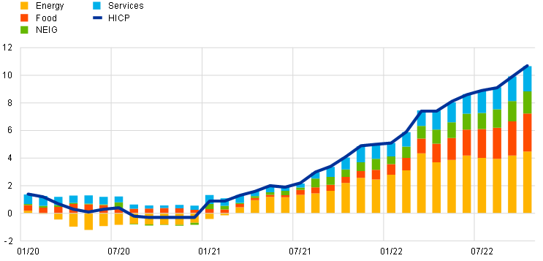
Fuentes: Eurostat y cálculos del BCE.
Notas: NEIG significa "bienes industriales no energéticos". La última observación es para octubre de 2022.
Al mismo tiempo, los elementos de consumo más beneficiados por la reapertura de la economía han contribuido cada vez más de manera más relevante a la inflación subyacente a lo largo del tiempo (gráfico 2). La combinación de este shock positivo de la demanda acumulada, las interrupciones del suministro relacionadas con la pandemia y el aumento vertiginoso de los precios de la energía ha provocado un traspaso mucho más rápido y fuerte de las presiones de costos, especialmente los costos de la energía, a la inflación interna que en el pasado. De hecho, los artículos con una alta proporción de energía en los costos directos representan actualmente alrededor de la mitad de la inflación en los servicios y los bienes industriales no energéticos.[7]También hemos visto a las empresas reaccionar a la amenaza de escasez ordenando más y antes de lo habitual, lo que a su vez ha elevado la inflación a lo largo de la cadena de precios, un fenómeno conocido como el "efecto látigo".[8]
Gráfico 2
Descomposición de la inflación medida por el IAPC, excluidos la energía y los alimentos
(variaciones porcentuales anuales y contribuciones en puntos porcentuales)
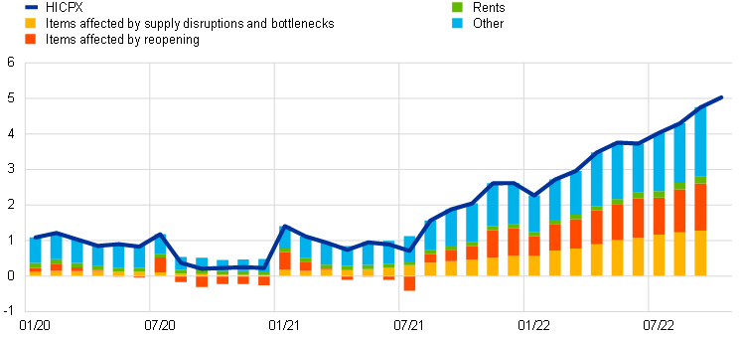
Fuentes: Eurostat y cálculos del BCE. Véase Gonçalves, E. y Koester, G. (2022), "El papel de la oferta y la demanda en la inflación subyacente: descomponer la inflación medida por el IAPC en componentes".
Notas: Los artículos afectados por interrupciones del suministro y cuellos de botella comprenden automóviles nuevos, automóviles de segunda mano, piezas de repuesto y accesorios para equipo de transporte personal, y mobiliario y equipo doméstico (incluidos los principales electrodomésticos). Los artículos afectados por la reapertura de la economía comprenden ropa y calzado, recreación y cultura, servicios de recreación, hoteles / moteles y vuelos nacionales e internacionales. Las últimas observaciones corresponden a octubre de 2022 (flash) para el IPCA y a septiembre de 2022 para el resto.
La naturaleza de las perturbaciones también se ha visto desdibujada por el lado del mercado laboral por la respuesta política de los gobiernos a la pandemia. Ha protegido el empleo de las oscilaciones de la demanda a través de planes de retención de empleo.[9]Y ha llevado a un aumento del empleo en el sector público (gráfico 3), especialmente en salud y educación.[10]
Gráfico 3
Empleo en la zona del euro en todos los sectores (índice: Q4 2019 = 100)
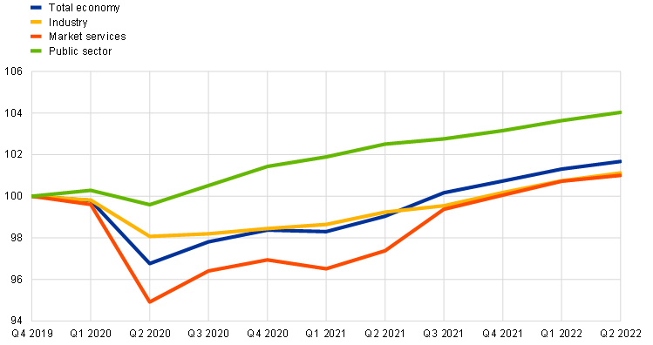
Fuente: Cálculos de los expertos del BCE basados en datos de Eurostat.
Nota: Las últimas observaciones corresponden al primer trimestre de 2022.
Como resultado, las brechas de producción y desempleo están dando señales diferentes hoy. Según nuestras proyecciones, se espera que el PIB real se mantenga por debajo de su trayectoria anterior a la pandemia durante el horizonte de proyección, mientras que se espera que el mercado laboral siga siendo resistente. [11]
Sin embargo, es probable que las contribuciones relativas de las condiciones de oferta y demanda cambien con el tiempo.
En particular, la liberación de la demanda acumulada explica en gran medida la reciente contribución de la demanda a la inflación. Esto es diferente de un repunte cíclico que "se alimenta de sí mismo"[12], o de un aumento sostenido del consumo como se observa en Estados Unidos como resultado de una política fiscal altamente expansiva y un rápido aumento de los salarios (gráfico 4, panel a). Por ello, en la zona del euro, la contribución impulsada por la demanda a la inflación subyacente ha avanzado más lentamente con el tiempo (gráfico 4, panel b). Pero los indicadores prospectivos apuntan a un debilitamiento significativo de la demanda, lo que sugiere que es probable que su contribución se desvanezca (gráfico 5).
Gráfico 4
Evolución del consumo privado y de las contribuciones impulsadas por la demanda a la inflación subyacente en la zona del euro y Estados Unidos (contribuciones en puntos porcentuales)
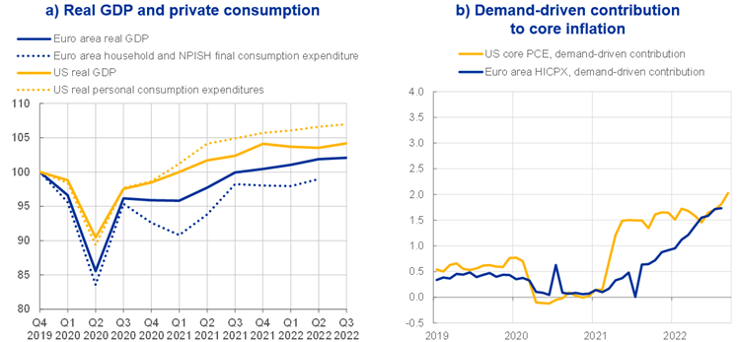
Fuentes: Panel a): Eurostat, FRED y cálculos de los expertos del BCE. Panel b): FRSF/Adam Shapiro, Eurostat y cálculos del personal técnico del BCE.
Notas: Panel a): la última observación corresponde al tercer trimestre de 2022, excepto en el caso de los hogares de la zona del euro y las instituciones sin ánimo de lucro al servicio de los gastos de consumo final de los hogares (ISRSH), para los que la última observación corresponde al segundo trimestre de 2022. Panel b): series desestacionalizadas; basado en una aplicación de Shapiro, AH (2022), "¿Cuánto impulsan la oferta y la demanda la inflación? ", FRBSF Economic Letter, No 2022-15, Banco de la Reserva Federal de San Francisco, 21 de junio; y Shapiro, AH (2022), "Decomposing Supply and Demand Driven Inflation", Working Papers, No 2022-18, Banco de la Reserva Federal de San Francisco, octubre. Para los resultados de la zona del euro, véase Gonçalves, E. y Koester, G. (2022): «The role of demand and supply in underlying inflation – decomposing HICPX inflation into components», Boletín Económico, número 7, BCE. Las últimas observaciones corresponden a agosto de 2022 para la zona del euro y a septiembre de 2022 para Estados Unidos.
Gráfico 5
Expectativas de los hogares de la zona del euro e índice de gestores de compras
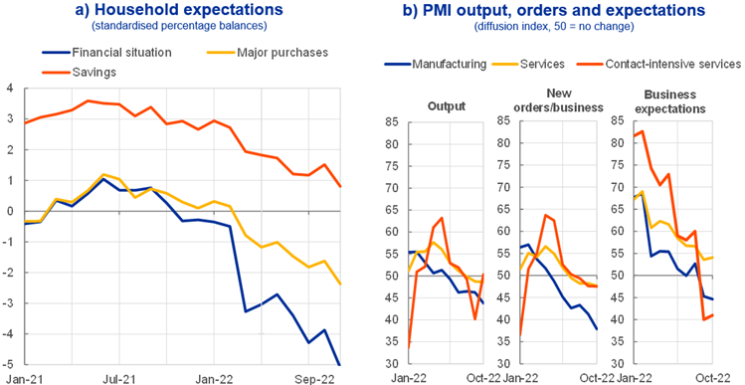
Fuentes: Panel a): Cálculos de los expertos de la DG-ECFIN y del BCE. Panel b): S&P Global.
Notas: Panel a): expectativas para los próximos 12 meses, estandarizadas durante el período de enero de 1985 a diciembre de 2019. La última observación es para septiembre de 2022. Panel b): la última observación corresponde a octubre de 2022.
Y dado que es probable que el debilitamiento de la demanda desacelere rápidamente el crecimiento del PIB mientras disminuye el impulso de la reapertura de la economía, la evidencia sugiere que los shocks adversos de la oferta y la energía continuarán deprimiendo la producción (gráfico 6). Del mismo modo, es probable que la contribución de las perturbaciones de la oferta a la inflación perdure en los próximos meses, como resultado del efecto rezagado de los cuellos de botella anteriores y la transferencia escalonada de los costos mayoristas de la energía a las facturas minoristas.
Gráfico 6
Respuesta del PIB a las perturbaciones de la oferta y la demanda
(eje y: cambio porcentual en respuesta a perturbaciones de oferta y demanda de una desviación estándar, eje x: meses)
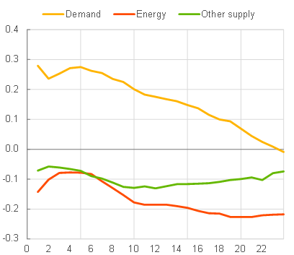
Fuentes: Cálculos de los expertos del BCE.
Notas: El SVAR bayesiano incluye el PIB interpolado mensual, el IPCA, la tasa OIS a diez años, la energía medida por el IAPC y los plazos de entrega de los proveedores PMI. El SVAR se estima utilizando el Minnesota prior con el coeficiente ficticio previo. Los choques se identifican utilizando métodos de restricción de signos y narrativa. Los detalles técnicos sobre el método pueden consultarse en De Santis, R. A. y Van der Veken, W. (2022), «Deflationary Financial Shocks and Inflationary Uncertainty Shocks: An SVAR Investigation», Working Paper Series, n.º 2727, BCE.
Esto me lleva a creer que los factores de oferta seguirán siendo, en general, el determinante dominante de la inflación en el futuro.
La persistencia de los choques
Cuando la inflación está impulsada principalmente por shocks de oferta, la política monetaria debe responder cuando los shocks son persistentes para mantener ancladas las expectativas de inflación y evitar que la inflación se afiance. Comprender las razones de la persistencia de los shocks actuales y si pueden reducir permanentemente el potencial también es crucial para diseñar la respuesta política adecuada.
Hay dos explicaciones alternativas para la persistencia de los choques de oferta que hemos experimentado.
La primera es que la economía se ha visto afectada por una secuencia de choques temporales de oferta, que en conjunto han creado un efecto persistente sobre la inflación. En este caso, la producción potencial debería permanecer prácticamente sin cambios. Y el efecto persistente de los shocks de oferta en la actividad económica a través de los ingresos reales y la confianza podría resultar en una brecha de producción negativa.
La segunda explicación es que la pandemia y la guerra podrían haber desencadenado o acelerado cambios estructurales, como la desglobalización o una combinación energética más costosa, que han reducido permanentemente la producción potencial. En estas circunstancias, la economía podría estar sobrecalentándose a pesar de que el PIB real se mantiene muy por debajo de su trayectoria anterior a la pandemia (gráfico 7). En otras palabras, al reducir el producto potencial, los shocks de oferta podrían haber creado un exceso de demanda y, por lo tanto, una brecha de producción positiva, lo que justificaría una postura de política más restrictiva.
Gráfico 7
PIB real de la zona del euro (índice 2014 = 100)
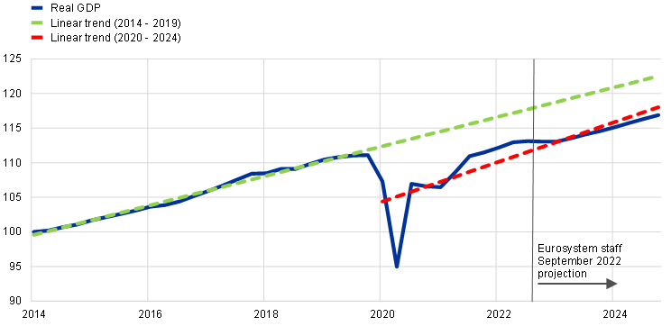
Fuentes: Proyecciones y cálculos macroeconómicos elaborados por los expertos del BCE.
Distinguir entre estas dos posibles explicaciones en tiempo real no es tarea fácil. Al igual que en cuanto a los orígenes de los choques, requiere una mirada cercana a la evidencia.
Una forma de hacerlo es examinando las estimaciones de la brecha de producción. Las estimaciones de las principales instituciones de previsión muestran cierta dispersión, pero apuntan en una dirección similar: todas prevén una brecha de producción negativa en 2023 que no se cierra completamente en 2024 (gráfico 8). [13] Con respecto a la situación actual, estimar las revisiones de la producción potencial en tiempo real es complicado[14], pero las últimas estimaciones de la Comisión Europea prevén un crecimiento potencial del 1,2 % en 2023 y del 1,3 % en 2024, con un nivel de producción potencial en 2024 un 5,6 % superior al de 2019.
Gráfico 8
Brecha de producción de la zona del euro
Medidas de la brecha de producción de la zona del euro en un conjunto de modelos
(porcentaje de la producción potencial)
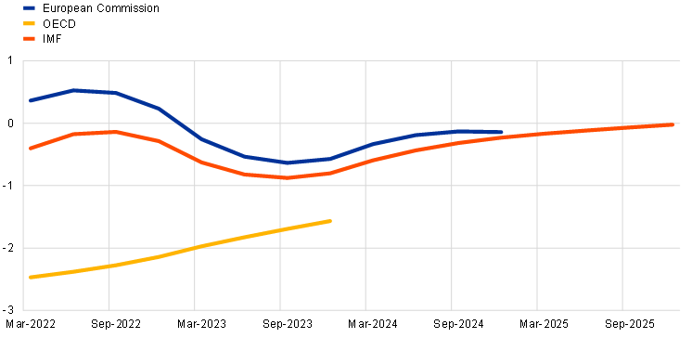
Fuentes: Previsiones económicas europeas de otoño de 2022 de la Comisión Europea, Perspectivas económicas de junio de 2022 de la OCDE y Perspectivas de la economía mundial del FMI de noviembre de 2022. Las estimaciones trimestrales se interpolan a partir de datos anuales.
Una forma alternativa de analizar si la capacidad de oferta ha disminuido es examinar los posibles efectos de las perturbaciones adversas de la oferta individuales.
El personal del BCE realizó recientemente una serie de estudios que sugieren que es probable que las perturbaciones análogas a las observadas en los últimos meses tengan efectos limitados sobre el potencial. Los estudios constataron que incluso perturbaciones negativas hipotéticas significativas, como la desglobalización[15] —y las perturbaciones de la cadena de suministro mundial asociadas— o un aumento permanente y importante de los precios del petróleo[16] solo indujeran una revisión moderada a la baja del nivel de producción potencial en la zona del euro al cabo de cuatro años, oscilando entre el -0,3 % en el primer caso y el -0,8 % en el segundo, en comparación con el escenario de referencia sin estos Choques. [17] Estos efectos deben compararse con un aumento acumulativo previsto de la producción potencial de alrededor del 5 % durante el mismo período, según las estimaciones de la Comisión Europea.
Del mismo modo, los análisis centrados en el mercado laboral de la zona del euro sugieren que las perturbaciones que hemos visto en los últimos años –en particular, la pandemia– no parecen haber dejado cicatrices persistentes en la oferta de mano de obra y la producción potencial, por ejemplo, al desencadenar la jubilación anticipada. [18]
Como siempre, tales estimaciones están rodeadas de una incertidumbre considerable. Pero en esta etapa, no respaldan la opinión de que estamos o estaremos enfrentando una gran brecha positiva del producto.
En general, mi lectura de la evidencia disponible hasta ahora es que no podemos decir, con suficiente confianza, que estamos enfrentando una pérdida grande y permanente de potencial.

Implicaciones para la política monetaria
Mi objetivo principal hoy es ilustrar las dificultades y los riesgos a los que deben hacer frente las autoridades al evaluar la dinámica de la oferta y la demanda en tiempo real, así como las implicaciones de estas dinámicas para las perspectivas de inflación a medio plazo.
No obstante, ofreceré algunas reflexiones sobre cómo el análisis anterior está influyendo en mi pensamiento sobre la política monetaria en un entorno económico incierto.
Hoy en día existe un argumento común de que la política monetaria se enfrenta a riesgos asimétricos. Si la política reacciona exageradamente a la inflación, siempre puede deshacer el daño más adelante. Pero si reacciona lo insuficiente y la inflación se sale de control, tendrá que someter a la economía a un ajuste más duro y costoso para frenar la inflación.
Hay límites a este argumento.
Ciertamente, la política monetaria debe ajustarse, incluso si la brecha del producto es negativa, porque el riesgo de efectos de segunda ronda se ha vuelto demasiado grande. Sin embargo, también creo que, dada la incertidumbre a la que nos enfrentamos, la calibración de nuestra orientación de la política monetaria debe seguir basándose en datos empíricos y centrarse en las perspectivas de inflación a medio plazo.[19]Y después del progreso que ya hemos logrado en el ajuste de nuestra postura política, un endurecimiento agresivo no es aconsejable, por dos razones principales.
En primer lugar, llevar a cabo una política monetaria basada en la opinión de que el potencial es permanentemente más bajo, sin pruebas claras de que este sea el caso, podría resultar auto satisfactorio y costoso. La evidencia muestra cada vez más que la destrucción de la demanda también afecta a la oferta. La investigación sobre las recesiones en los últimos cincuenta años ha encontrado que las contracciones profundas, incluidas las impulsadas por la política monetaria, conducen a efectos duraderos en el PIB real en comparación con la tendencia anterior a la contracción. [20]
Esto sugiere que las políticas macroeconómicas actuales deben diseñarse para evitar aumentar innecesariamente el riesgo de que la contracción cada vez más probable en los próximos meses se convierta en una contracción severa y prolongada, lo que marcaría la economía. Esto requiere que las políticas energética y fiscal sigan siendo específicas y contribuyan a amortiguar las presiones inflacionarias, ayudando a mantener ancladas las expectativas de inflación y preservando al mismo tiempo la capacidad productiva. Pero también requiere que la política monetaria no ignore los riesgos de un endurecimiento excesivo. [21]
Si tuviéramos que comprimir la demanda de manera excesiva y persistente, correríamos el riesgo de empujar también la producción permanentemente por debajo de la tendencia, independientemente de si los shocks iniciales fueron temporales o no (es decir, incluso si una reacción política dura fuera innecesaria). Y eso no podría revertirse fácilmente mediante la posterior flexibilización de las políticas, sobre todo porque las expansiones no reconstruyen la oferta tanto como las contracciones la destruyen. [22]
En segundo lugar, incluso si llegáramos a la conclusión de que las perturbaciones de la oferta reducirán el potencial de forma duradera, todavía tendríamos que examinar sus efectos sobre la demanda antes de decidir nuestra orientación política. [23]
Por ejemplo, los trabajadores pueden aceptar alguna pérdida de ingresos reales a medida que la demanda se suaviza, los costos ya no pueden transferirse fácilmente a los consumidores y aumentan los riesgos para la seguridad laboral. En algunos países de la zona del euro, las negociaciones salariales se centran en la inflación subyacente y no en la inflación general. Esto puede verse como un reconocimiento de que la pérdida de los términos de intercambio tiene que ser soportada, al menos hasta cierto punto, en lugar de recuperarse.
Además, en este contexto, los hogares pueden optar por reducir el consumo, en lugar de suavizarlo y mitigar el impacto en el gasto, porque un producto potencial permanentemente más bajo también reduciría permanentemente sus ingresos y riqueza futuros. Investigaciones recientes que utilizan modelos de crecimiento endógeno muestran que, si los shocks de oferta causan "cicatrices", la perspectiva de un menor producto potencial reduce la inversión y el crecimiento de la productividad. Al comprimir los ingresos futuros de los hogares y su gasto actual, puede hacer que la demanda caiga tanto o incluso más que la oferta. [24]
En total, estos efectos implican que, incluso frente a las consecuencias duraderas de los shocks de oferta en el producto potencial, las implicaciones para la brecha del producto, la dinámica de la inflación y la calibración óptima de la política solo pueden derivarse con el tiempo. Y esto refuerza el argumento de que, mientras las expectativas de inflación permanezcan ancladas, la política monetaria debe ajustarse, pero no reaccionar de forma exagerada. [25]
Las proyecciones de los expertos del BCE publicadas en septiembre de 2022, que prevén una inflación cercana al 2 % al final de su horizonte temporal, son coherentes con una retirada de la política monetaria acomodaticia. Pero la incertidumbre que rodea la dinámica de la oferta y la demanda nos obliga a seguir siendo prudentes en cuanto a hasta dónde debe llegar el ajuste. Y no debemos ignorar el hecho de que el endurecimiento, que se ha derivado de nuestras decisiones desde finales de 2021 y de las expectativas de nuevos ajustes en nuestra postura, ya se está abriendo camino en la economía, con los retrasos de transmisión habituales. Las estimaciones sugieren que este endurecimiento restará en promedio más de un punto porcentual del crecimiento anual del PIB real cada año hasta 2024 en comparación con un contrafactual en el que las tasas de interés y las expectativas del balance se habrían mantenido sin cambios desde diciembre de 2021. [26]
Conclusión
Permítanme concluir.
La inflación es alta en este momento y los riesgos asociados con esta situación no deben subestimarse. La política monetaria tiene que endurecerse para garantizar que la inflación no se afiance.
Pero el impacto de los shocks actuales en la brecha del producto claramente no está claro.
Sería erróneo basar un endurecimiento agresivo en supuestos que no pueden ser corroborados de manera concluyente. Las consecuencias de posibles errores pueden no ser perceptibles hoy en día, pero se harían evidentes con el tiempo. Entonces puede ser demasiado tarde para revertirlos por completo.

- La producción potencial puede definirse como el nivel más alto de actividad económica que puede sostenerse por medio de la tecnología y los factores de producción disponibles, en particular el trabajo y el capital, sin crear presión inflacionaria. Véase Andersson, M., Szörfi, B., Tóth M. y Zorell, N. (2018), "Producto potencial en el período posterior a la crisis",Boletín Económico del BCE, número 7.
- La holgura es un indicador de la capacidad de la economía para crecer sin agotar los recursos y conducir a aumentos excesivos de costos y precios.
- La probabilidad de alcanzar el límite inferior en una crisis había aumentado con la caída de las tasas nominales y reales, lo que reflejaba principalmente el éxito de la política monetaria en el anclaje de las expectativas de inflación y una caída en la tasa de interés natural (real). Este último fue impulsado por el envejecimiento, la disminución del crecimiento de la productividad, un aumento de los márgenes de beneficio y un aumento de la aversión al riesgo a raíz de la crisis financiera mundial. Véase Brand, C., Bielecki, M. y Penalver, A. (eds.) (2018), "La tasa de interés natural: estimaciones, impulsores y desafíos para la política monetaria",Occasional Paper Series, nº 217, BCE, diciembre.
- Los déficits de demanda pueden perpetuarse, lo que resulta en impactos persistentes o incluso permanentes en la producción (histéresis), al afectar negativamente el potencial de oferta de la economía y, por lo tanto, reducir el nivel de producción potencial o incluso su tasa de crecimiento a largo plazo. Por ejemplo, las empresas pueden abstenerse de tomar decisiones de inversión o recortar sus presupuestos de innovación. Véase Andersson, M. et al. (2018), op. cit. y Yellen, J.L., "Investigación macroeconómica después de la crisis", discurso en la 60ª conferencia económica anual patrocinada por el Banco de la Reserva Federal de Boston, Boston, octubre de 2016.
- A medida que las perturbaciones de la oferta crean un equilibrio temporal entre la inflación y la actividad real, una respuesta de política gradual evita crear volatilidad innecesaria en el crecimiento y el empleo. Véase BCE (2021), "Resumen de la estrategia de política monetaria del BCE", julio.
- Estos incluyen interrupciones en la cadena de suministro global, políticas de cero COVID, recortes de producción por parte de los países exportadores de petróleo y los efectos de la guerra en Ucrania en los precios de la energía y los productos básicos.
- Panetta, F. (2022), "Cuidado con el paso: calibrar la política monetaria en un entorno volátil", discurso pronunciado en la Conferencia del BCE sobre el Mercado Monetario, Fráncfort del Meno, 3 de noviembre, gráfico 2.
- Rees, D. y Rungcharoenkitkul, P. (2021), "Cuellos de botella: causas e implicaciones macroeconómicas",Boletín BIS, n° 48, 11 de noviembre.
- En el segundo trimestre de 2022, el 0,7 % de la población activa de la zona del euro seguía inscrita en dichos regímenes.
- Consolo, A. y Dias da Silva, A. (2022), "El papel del empleo público durante la crisis de la COVID-19",Boletín Económico, número 6, BCE.
- BCE (2022),Proyecciones macroeconómicas elaboradas por los expertos del BCE para la zona del euro septiembre.
- Rudebusch, G. (2016), "¿Morirá de vejez la recuperación económica?", FRBSF Economic Letter, No 2016-03, Banco de la Reserva Federal de San Francisco, 4 de febrero.
- Por ejemplo, Previsiones económicas europeas de otoño de 2022 publicado el 11 de noviembre de 2022 prevé que la brecha de producción en la zona del euro se cierre en 2022, pero vuelva a ser negativa en 2023 y no se cierre completamente en 2024.
- Por ejemplo, las estimaciones del nivel de producción potencial para 2022, 2023 y 2024 se revisaron a la baja en Previsiones económicas europeas de otoño de 2022 en comparación con las previsiones económicas europeas de otoño de 2021 (un 0,9%, 1,3% y 1,5%, respectivamente), pero siguen siendo más elevadas en comparación con las previsiones económicas europeas de otoño de 2020. Las estimaciones de crecimiento potencial de la producción para 2022, 2023 y 2024 de las previsiones económicas europeas de otoño de 2022 de la Comisión Europea también siguen siendo superiores a las estimaciones de las previsiones económicas europeas de otoño de 2019 y 2020. Para poner en contexto el tamaño de las revisiones de la producción potencial, la Comisión Europea estima que la producción potencial fue un 5% inferior 5 años después del inicio de la crisis financiera mundial en comparación con el nivel que habría tenido si hubiera aumentado cada año de 2008 a 2012 a la tasa de crecimiento potencial anterior a la crisis (esa pérdida aumentó a más del 9% después de 10 años). Las previsiones económicas europeas de otoño de 2022 de la Comisión Europea estiman que el PIB será un 0,2% más alto en 2024 que el nivel que habría tenido si hubiera aumentado cada año de 2020 a 2024 a la tasa de crecimiento potencial de 2019, pero 0,6 puntos porcentuales por debajo del nivel implícito en las previsiones económicas europeas de otoño de 2019. Por lo tanto, no se estima que el nivel de producción potencial en 2024 sea significativamente diferente del nivel que podría esperarse antes del inicio de la pandemia, y el signo del cambio depende de la hipótesis de contraste utilizada. Esto puede reflejar factores que han afectado al crecimiento potencial en diferentes direcciones: la pandemia y las recientes perturbaciones pueden haber tenido un efecto negativo, mientras que las inversiones de Next Generation EU y otras medidas políticas en respuesta a la pandemia pueden haber tenido un efecto positivo, siendo el efecto neto pequeño.
- El análisis supone una caída de la globalización igual a la mitad de la observada durante la crisis financiera mundial y una caída permanente y grande de la participación de las empresas europeas en las cadenas de valor mundiales. Véase Le Roux, J. (2022), "Cómo podrían afectar las perturbaciones persistentes de la cadena de suministro a la producción potencial de la zona del euro",Boletín Económico, número 1, BCE.
- El análisis supone un aumento permanente del 40% de los precios del petróleo. Véase Le Roux, J., Szörfi, B. y Weißler, M. (2022), "How higher oil prices could affect euro area potential output”, Economic Bulletin, Issue 5, ECB.
- These effects on potential output are not additive.
- ECB staff analyses find that while participation rates of older workers have not yet returned to their pre-pandemic trend, they are now comfortably above their pre-pandemic level. This stands in stark contrast with the United States, where the participation of older workers has not recovered and may remain permanently below pre-pandemic levels. See Faria-e-Castro, M. (2021), “The COVID Retirement Boom”, Economic Synopses, No 25, Federal Reserve Bank of St. Louis, 15 October and Domash, A. and Summers, L.H. (2022), “How tight are U.S. labor markets?”, NBER Working Paper, No 29739, National Bureau of Economic Research, February.
- See Panetta, F. (2022), op.cit.
- Aikman, D., Drehmann, M., Juselius M. and Xing, X. (2022), “The scarring effects of deep contractions”, BIS Working Papers, No 1043, 3 October.
- See Panetta, F. (2022), op.cit.
- Aikman, D, Drehmann, M., Juselius, M. and Xing, X. (2022), op. cit.
- Moreover, lower future growth could dampen the natural interest rate, r*.
- See Fornaro, L. and Wolf, M. (2021), “The Scars of Supply Shocks”, Barcelona School of Economics Working Paper, April.
- This argument does not deny historical examples of central banks over-estimating potential and setting policy inappropriately. There is strong evidence to suggest that part of the reason the Federal Reserve lost control of inflation in the 1970s is that it missed a slowdown in productivity growth and did not realise that the economy was overheating. However, the lessons learned from that period indicate that when uncertainty is high, it is safest not to base policy around large, real-time revisions in potential output or any other unobservable variable. Indeed, those central banks that best navigated the 1970s energy shock – such as the Deutsche Bundesbank – reacted to changes in the output gap rather than estimates of levels. This was a more robust strategy because changes are less subject to mismeasurement and are therefore revised less ex post. Current output gap estimates by major institutions point to the output gap in the euro area becoming more negative in 2023 and only partly recovering in 2024 (see Chart 8). In other words, historical experience supports the case for waiting for stronger evidence on potential output and proceeding prudently. 8). See Orphanides, A. (2003), “La búsqueda de la prosperidad sin inflación",Journal of Monetary Economics, Vol. 50, No 3, pp. 633-663, Orphanides, A. y Williams, J.C. (2002), "Reglas sólidas de política monetaria con tasas naturales desconocidas",Brookings Papers on Economic Activity, Vol. 2002, No 2, y Beyer, A., Gaspar, V., Gerberding, C. e Issing, O. (2009), "Optar por salir de la Gran Inflación: la política monetaria alemana tras el colapso de Bretton Woods",Working Paper Series, n.º 1020, BCE, marzo.
- Las estimaciones de los expertos del BCE revelan que la variación de los precios de mercado de los tipos de interés a corto y medio plazo y de los datos de las encuestas sobre las expectativas del balance del Eurosistema entre diciembre de 2021 y las hipótesis implícitas en las proyecciones de los expertos del BCE de septiembre de 2022 restarían por término medio alrededor de 1 punto porcentual al crecimiento anual del PIB real cada año hasta 2024 (es decir, se estima que el crecimiento anual del PIB real se reducirá en torno a un punto porcentual por término medio en 2022). 2023 y 2024). Desde las proyecciones de los expertos del BCE de septiembre de 2022, las expectativas de ajuste han aumentado aún más, lo que implica un nuevo impacto en el crecimiento del PIB. El impacto estimado se refiere a la media de un conjunto de modelos utilizados por el BCE para las simulaciones de políticas, incluido el modelo NAWM-II (Coenen, G., Karadi, P., Schmidt, S. y Warne, A. (2018),El nuevo modelo de ámbito II (Modelo para toda la zona) II: una versión ampliada del modelo microfundado del BCE para la previsión y el análisis de políticas con un sector financiero«Working Paper Series, n.o 2200, BCE, noviembre (revisado en diciembre de 2019)), el modelo ECB-BASE (Angelini, E., Bokan, N., Christoffel, K., Ciccarelli, M. y Zimic, S. (2019), »Presentación de ECB-BASE: el plan del nuevo modelo semiestructural del BCE para la zona del euro«Working Paper Series, n.º 2315, BCE, septiembre) y el modelo MMR (Mazelis, F., Motto, R. y Ristiniemi, A. (2022), «Monetary policy strategies in a low interest rate environment for the euro area», de próxima publicación).

